|  |  |  |  |  |
| --- | --- | --- | --- | --- |
| **BUKTI FISIK KEGIATAN PRANATA KOMPUTER KEAHLIAN** | | | | **Halaman : 1 dari 6** |
| **Nama PPK** | Muh. Shamad, SST | | **Tanggal** | 29 – 30 Juni 2022 |
| **NIP** | 340058367 – 199402242018021001 | | **Lokasi Pekerjaan** | BPS Kabupaten Kolaka |
| **Pangkat/Golongan** | Penata Muda/ III / a | | **Angka Kredit** | 0.6 |
| **Jenjang Jabatan** | Ahli Pertama | | **Nomor urut di laporan kegiatan** | III.A.21 |
| **BUTIR KEGIATAN :** Mengembangkan Program Aplikasi Sistem Informasi | | |
| **Mengembangkan Sisukma: Integrasi SSO dan Penambahan Fitur Ubah Password Akun** | | | | |
| **Item Bukti Fisik :** | | | | |
| 1. **Kondisi/permasalahan sistem lama**   Penjelasan terlampir.   1. **Kebutuhan/perbaikan pengembangan system**   Penjelasan terlampir.   1. **Spesifikasi sistem baru**   Penjelasan terlampir.   1. **Source code document untuk perubahan yang dilakukan pada sistem lama untuk menghasilkan sistem yang baru**   Penjelasan terlampir. Source code dapat dilihat pada link di bagian keterangan. | | | | |
| **KETERANGAN :** | | | | |
| Link softcopy bukti fisik lengkap: <http://s.bps.go.id/shamad-2022-t2-3a21> | | | | |
| Mengetahui  Atasan langsung PPK | | Kolaka, 04 Juli 2022  Pejabat Pranata Komputer | | |
| Ade Ida Mane, SST, M.Si  NIP. 19770926 200012 1 001 | | Muh. Shamad, SST  19940224 201802 1 001 | | |

|  |  |
| --- | --- |
| **BUKTI FISIK KEGIATAN PRANATA KOMPUTER KEAHLIAN** | **Halaman : 2 dari 6** |

1. **Kondisi/permasalahan sistem lama**

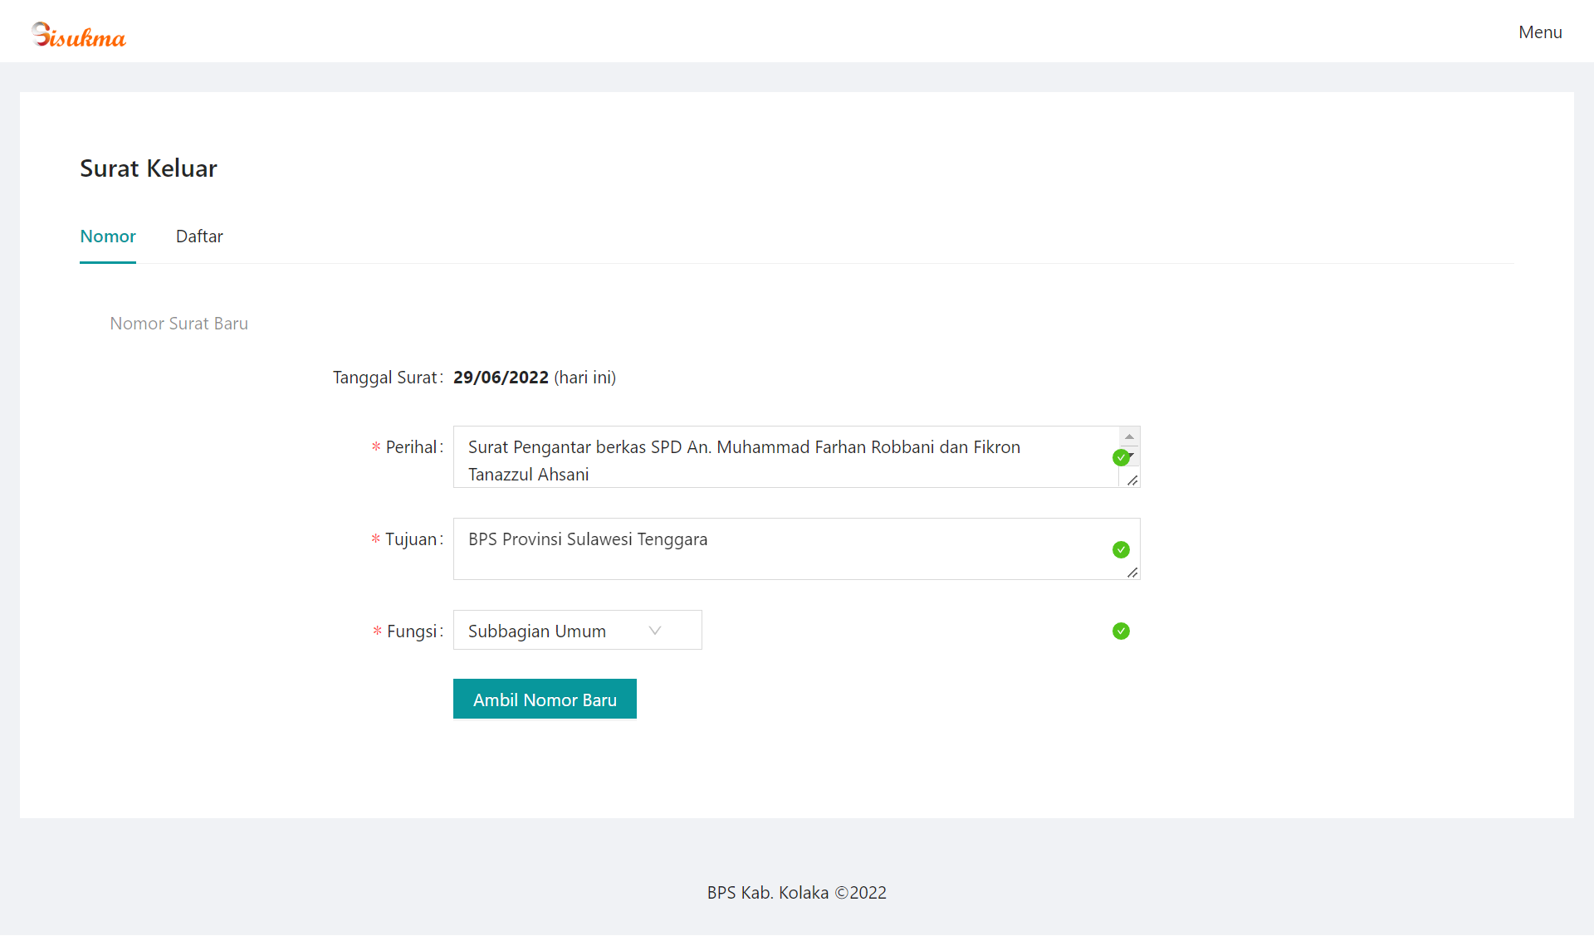

Gambar: Implementasi Sisukma di BPS Kabupaten Kolaka

Tidak seperti sistem lain seperti Sipede dan iTukin, kondisi sistem yang lama belum memiliki mekanisme login. Pengguna dapat menggunakan sistem tanpa harus login terlebih dahulu. Hal tersebut menyebabkan sistem belum dapat mencatat operator yang meminta nomor surat maupun mengentri surat masuk.

1. **Kebutuhan/perbaikan pengembangan system**

Dengan telah dibangunnya sistem single sign-on (SSO), diperlukan integrasi dengan Sisukma. Dengan demikian, hanya pengguna yang terdaftar saja yang bisa mengakses Sisukma. Selain itu, sistem juga dapat mencatat siapa yang telah meminta nomor surat maupun mengentri surat masuk. Selain itu, diperlukan pula menu untuk mengubah password SSO dalam sistem ini agar pengguna dapat mengubah password default dengan mudah.

1. **Spesifikasi sistem baru**

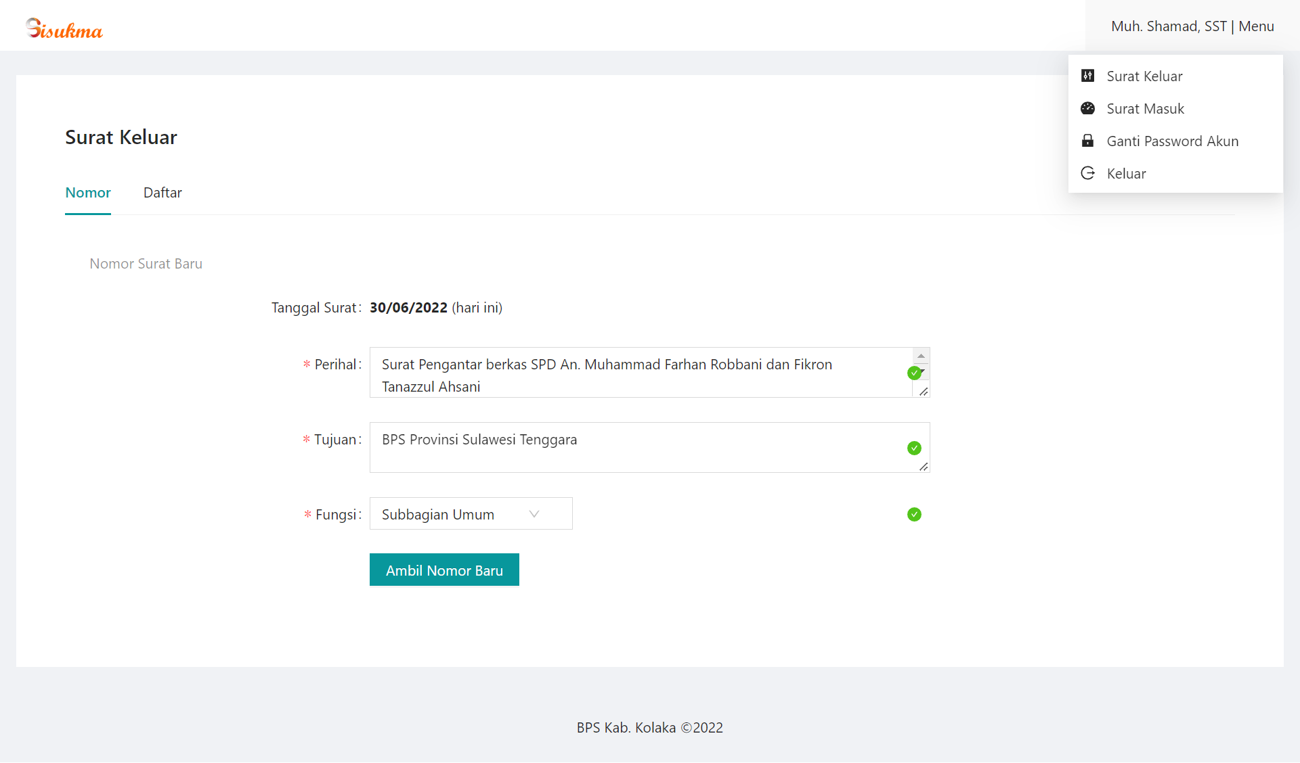

Gambar: Menu baru setelah pengembangan

Setelah dilakukan pengembangan, berikut spesifikasi sistem yang baru.

|  |  |  |
| --- | --- | --- |
| Komponen | Lama | Baru |
| Menu | * Surat Keluar * Surat Masuk | * Surat Keluar * Surat Masuk * **Ganti Password Akun** * **Keluar** |
| Login | Tida ada | **SSO** |
| Atribut surat | Tidak ada informasi pengentri | **Ada informasi pengentri** |

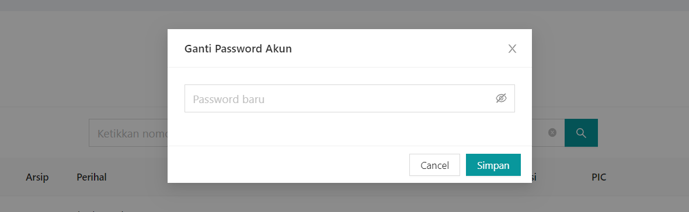

Gambar: Tampilan ganti password akun

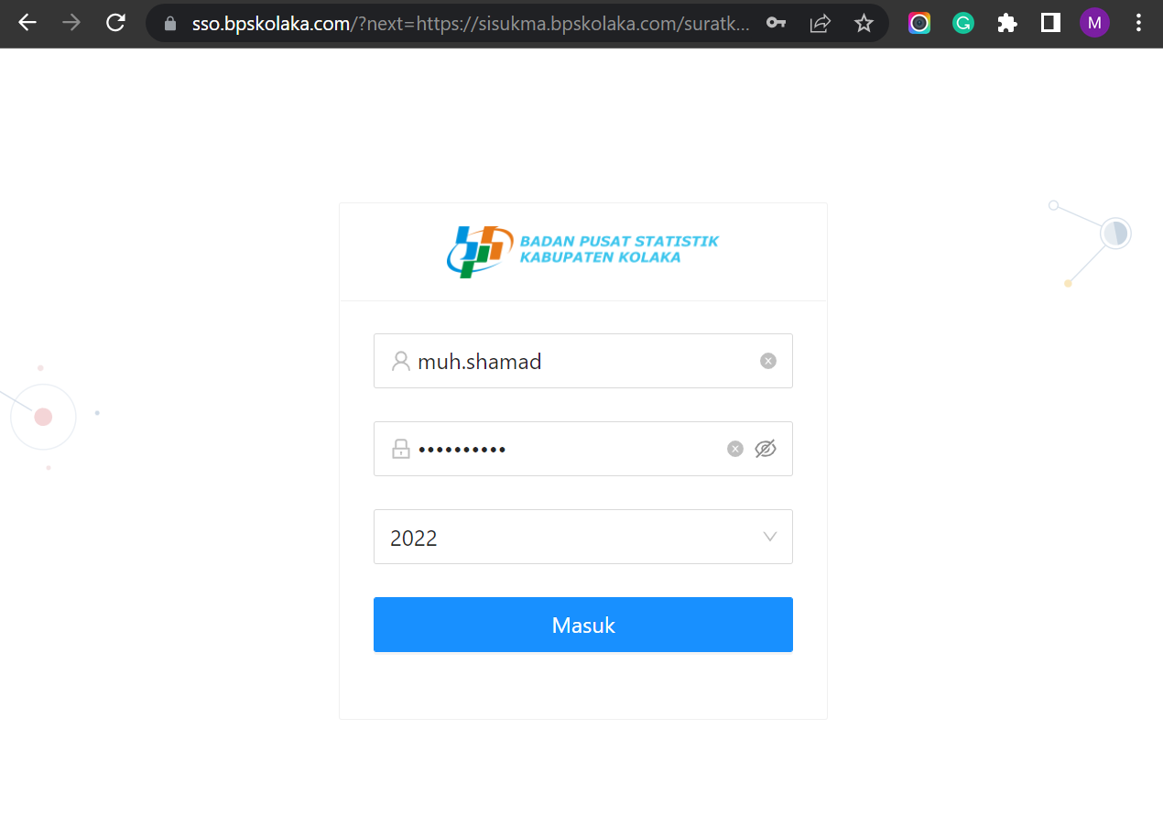

Gambar: Login SSO sebelum masuk Sisukma

Gambar di atas adalah halaman login SSO yang diteruskan dari Sisukma jika pengguna belum pernah login SSO.

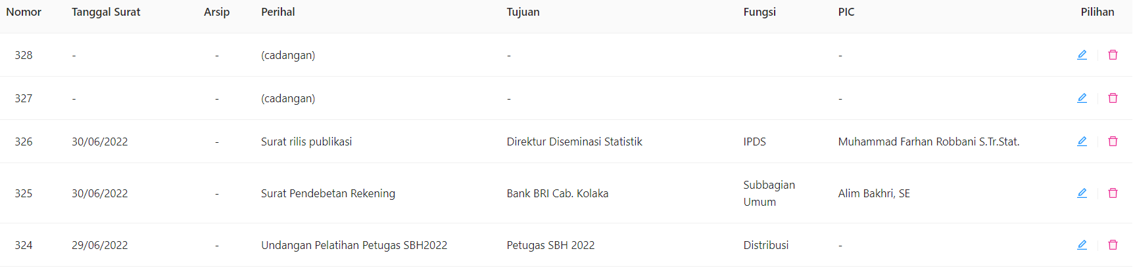

Gambar: Informasi pengentri sudah ditampilkan

Berikut spesifikasi detail sistem ini:

|  |  |  |
| --- | --- | --- |
| Nama sistem | : | Sistem Informasi Surat Masuk dan Surat Keluar (SiSukMa) |
| Website | : | https://sisukma.bpskolaka.com |
| *Back-end* | : | Node.js (Bahasa pemrograman server)  Express.js (Node.js server framework) |
| *Front-end* | : | React.js (javascript framework) |
| DBMS | : | MongoDB (NoSQL)  Mongoose.js (MongoDB *object data modelling*) |
| Protokol komunikasi | : | HTTP dan Websocket (Socket.io) |
| Menu Utama | : | * Surat Keluar * Surat Masuk * Ganti Password Akun * Keluar |

1. **Source code document untuk perubahan yang dilakukan pada sistem lama untuk menghasilkan sistem yang baru**

Berikut merupakan beberapa perubahan source code yang menurut penulis penting.

* Perubahan pada script utama server (Back-End)

File: server.js

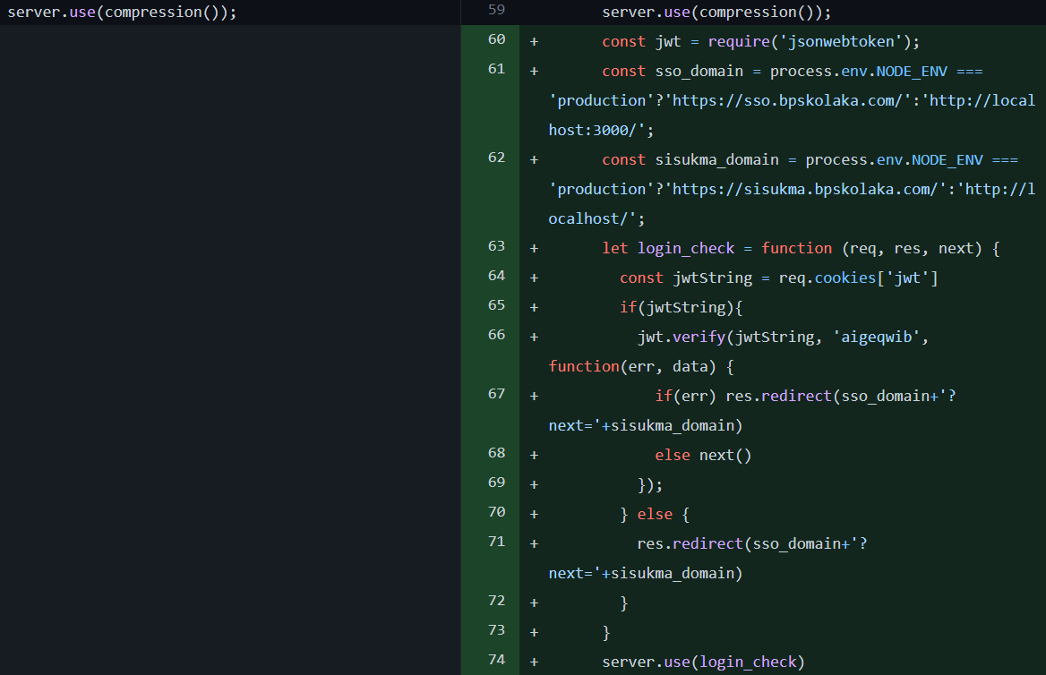

* Penambahan variabel informasi pengguna yang mengentri surat (Front-End)

File: Component/suratkeluar/Home/TampilkanSuratKeluar/Editor.js

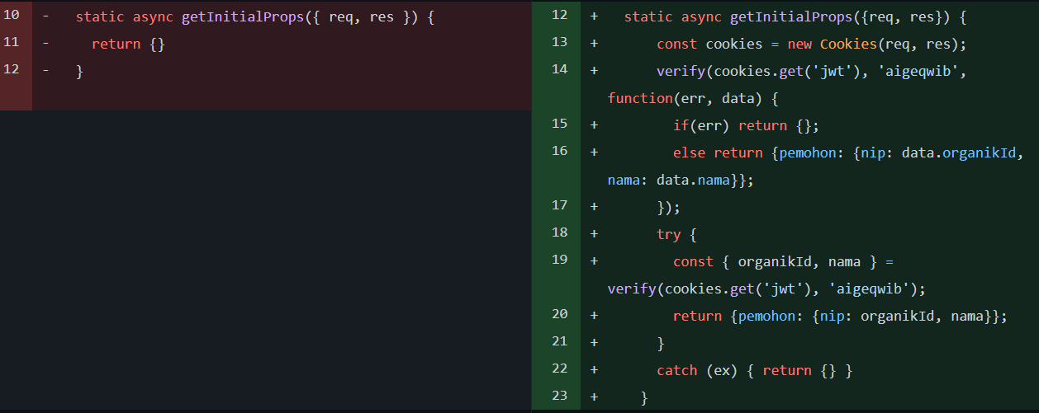

* Source code ganti password akun (Front-End)

File: layouts/BasicLayout.js

